คู่มือการใช้งาน
ระบบสารสนเทศอาคารและสถานที่ สจล.

โดย
นาย ศักดิ์ชาติ งามล้วน 39014510

นาย สุระศักดิ์ พณิชย์วิวัฒน์ 39014616

อาจารย์ที่ปรึกษา
รศ.ดร. ศุภมิตร จิตตะยโศธร

คู่มือนี้เป็นส่วนหนึ่งของปริญญานิพนธ์เรื่อง ระบบฐานข้อมูลเชิงวัตถุสัมพันธ์
และการประยุกต์ใช้งาน GIS (Object Relational Database and GIS)

ซึ่งเป็นส่วนหนึ่งของการศึกษาตามหลักสูตรวิศวกรรมศาสตรบัณฑิต

ภาควิชาวิศวกรรมคอมพิวเตอร์

คณะวิศวกรรมศาสตร์

สถาบันเทคโนโลยีพระจอมเกล้าเจ้าคุณทหารลาดกระบัง
ปีการศึกษา 2542

สารบัญ
เนื้อหา หน้า
1. การติดตั้งโปรแกรม 1
2. ส่วนประกอบของโปรแกรม 2
3. การใช้งานโปรแกรม 4
4. การแก้ไขและการนำเข้าข้อมูลแผนที่ 9
5. การเพิ่มหรือลดเลเยอร์ที่แสดงในแผนที่ 21

คู่มือการติดตั้งและใช้งานโปรแกรม

1. การติดตั้งโปรแกรม

การติดตั้งโปรแกรม จะแบ่งออกเป็น การติดตั้งสำหรับใช้งานเป็นแอปพลิเคชั่น และการติดตั้งสำหรับใช้งานผ่านอินเตอร์เน็ต ซึ่งทั้ง 2 ประเภทนี้จำเป็นจะต้องมีการติดตั้งโอราเคิล 8.0.5 พร้อมทั้ง Spatial Cartridge ที่เครื่องเซิร์ฟเวอร์ก่อน แล้วสร้างฐานข้อมูลเพื่อเก็บข้อมูลแผนที่ สจล. โดยการใช้ SQL Plus 8.0 รันสคริปต์ Setup.txt

1.1 ความต้องการของระบบด้านซอฟต์แวร์

สำหรับการใช้งานผ่านเว็บบราวเซอร์ ต้องใช้เน็ตสเคปเวอร์ชัน 4.0 ขึ้นไป

1.2 ความต้องการของระบบด้านฮาร์ดแวร์

จอแสดงผลที่สามารถแสดงผลได้ด้วยความละเอียดอย่างต่ำ 640x800 พิกเซล

ซีพียู 200 เมกะเฮิร์ต หรือสูงกว่า (แนะนำ 350 เมกะเฮิร์ตขึ้นไป)

แรม 64 เมกะไบต์ หรือสูงกว่า

มีเมาส์และคีย์บอร์ดในการติดต่อกับระบบ
1.3 การติดตั้งสำหรับใช้งานเป็นแอปพลิเคชั่น
- Unzip ไฟล์ GISDESKTOP1.1.8.zip ออกมาไว้ที่ไดเร็คทอรี่หนึ่ง
- ไปที่ไดเร็คทอรี่ที่ Unzip ไฟล์ออกมา แล้วรันไฟล์ Setup.exe จะปรากฏหน้าต่างขื้นมา แล้วให้คลิ๊กที่ปุ่ม Setup

1.4 การติดตั้งสำหรับใช้งานผ่านเว็บบราวเซอร์
- เครื่องเซิร์ฟเวอร์
- ติดตั้งเว็บเซิร์ฟเวอร์
- Unzip ไฟล์ GISSERVER ไว้ที่ไดเรคทอรี่ ซึ่งถูกกำหนดให้เป็นที่เก็บไฟล์ของเว็บเซิร์ฟเวอร์
- เครื่องไคล์เอนท์
- ติดตั้งโปรแกรม เน็ตสเคปเวอร์ชัน 4 ขึ้นไป โดยรันไฟล์ที่ใช้ในการติดตั้ง แล้วปฏิบัติตามขั้นตอนที่กำหนดไว้
- หากมีปัญหาการแสดงผลภาษาไทย ให้ทำการสำรองไฟล์ font.properties ใน Program Files\Netscape\Communicator\Program\Java\Classes\ เอาไว้ จากนั้นคัดลอกไฟล์ font.properties ที่ได้จัดเตรียมไว้ให้มาแทนของเดิม

2. ส่วนประกอบของโปรแกรม

โปรแกรมประกอบไปด้วยส่วนต่าง ๆ ดังนี้

แถบเครื่องมือ
- ส่วนแสดงรายชื่อเลเยอร์
- ส่วนแสดงภาพแผนที่
- ส่วนแก้ไขข้อมูล
- ส่วนแสดงข้อมูลแอตทริบิวต์

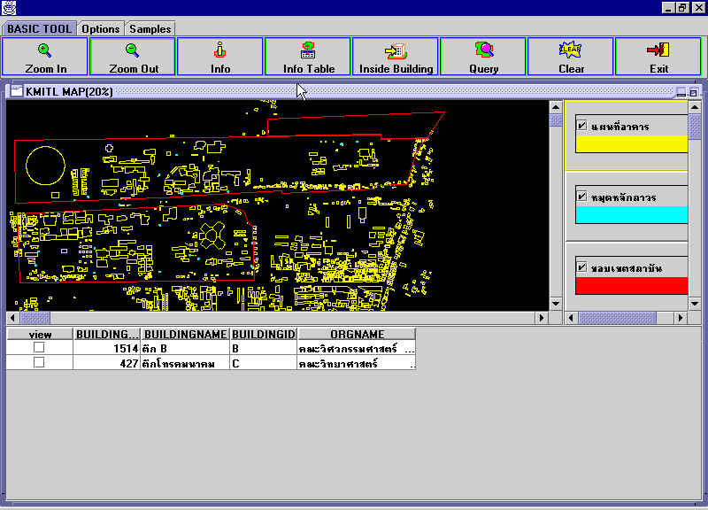
แถบเครื่องมือ
ส่วนแสดงรายชื่อเลเยอร์
ส่วนแสดงภาพแผนที่
ส่วนแสดงตารางข้อมูลแอตทริบิวต์

รูปที่ 1 ส่วนประกอบของโปรแกรม

2.1 แถบเครื่องมือ ประกอบไปด้วยแถบเครื่องมือ 2 แถบ ได้แก่ Basic Tool และ Option

ปุ่มเครื่องมือ | การใช้งาน
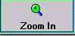 | ขยายแผนที่
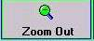 | ย่อแผนที่
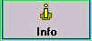 | แสดงข้อมูลเชิงบรรยายของวัตถุที่ถูกเลือก
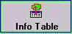 | ดูตารางข้อมูลเชิงบรรยายของเลเยอร์ที่ต้องการ
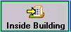 | เข้าไปภายในตัวอาคาร
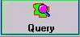 | สืบค้นหาห้องที่ต้องการโดยกำหนดเงื่อนไข
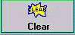 | ลบเครื่องหมายถูกในคอลัมน์ View ของตารางข้อมูลเชิงบรรยาย และลบภาพที่ถูกระบายสี
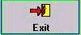 | ออกจากโปรแกรม
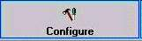 | ตั้งค่าให้แก่ระบบ
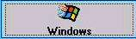 | เปลี่ยนหน้าต่างเป็นแบบ Windows
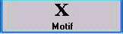 | เปลี่ยนหน้าต่างเป็นแบบ Motif
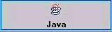 | เปลี่ยนหน้าต่างเป็นแบบ Java
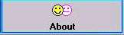 | เกี่ยวกับโปรแกรมและผู้พัฒนาโปรแกรม

2.2 ส่วนแสดงรายการเลเยอร์
เมื่อถูกคลิ๊กเป็นกรอบสีเหลืองจะแสดงตารางแอตทริบิวต์ของเลเยอร์นั้น
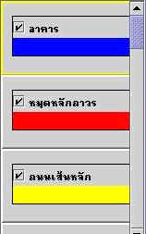
ชื่อเลเยอร์
สีที่แสดงวัตถุในเลเยอร์
กำหนดให้มีการแสดงภาพแผนที่ของเลเยอร์นั้นเมื่อมีเครื่องหมายถูก

รูปที่ 2 ส่วนแสดงรายการเลเยอร์

3 การใช้งานโปรแกรม
3.1 การเข้าโปรแกรม
- ในกรณีของแอปเพล็ต การเข้าโปรแกรม ให้เปิดโปรแกรมเน็ตสเคป แล้วพิมพ์ URL 161.246.10.36/GisDesktop.html
- ในกรณีของแอปพลิเคชั่น การเข้าโปรแกรมทำได้โดยการรันไฟล์ GISDESKTOP. bat
3.2 การออกจากโปรแกรม
การออกจากโปรแกรม หากเป็นแอปพลิเคัชั่นทำโดยการคลิ๊กที่ปุ่มกากบาทที่มุมขวาบนของโปรแกรม หรือ คลิ๊กที่ปุ่ม Exit แต่หากเป็นการใช้งานผ่านบราวเซอร์ ให้คลิ๊กที่ปุ่มกากบาทปิดที่มุมบนขวาของบราวเซอร์
3.3 การย่อ/ขยายแผนที่
- การย่อแผนที่ทำโดยคลิ๊กที่ปุ่ม Zoom Out ขนาดของแผนที่จะลดลง ทำให้มองเห็นแผนที่ได้ครอบคลุมพื้นที่มากขึ้น
- การขยายแผนที่ทำโดยคลิ๊กที่ปุ่ม Zoom In ขนาดของแผนที่จะขยายใหญ่ขึ้น ทำให้ผู้ใช้เห็นรายละเอียดชัดเจนขึ้น
3.4 การดูตารางข้อมูลแอตทริบิวต์ของเลเยอร์ที่สนใจ
ทำโดยการคลิ๊กที่บริเวณกรอบสี่เหลี่ยมของเลเยอร์ที่สนใจ (ซึ่งอยู่ทางด้านขวาของหน้าจอ) ให้มีกรอบสี่เหลี่ยมสีเหลืองล้อมรอบ จะปรากฏตารางข้อมูลแอตทริบิวต์ของเลเยอร์นั้นบริเวณส่วนล่างของหน้าจอ ดังรูป

รูปที่ 3 การดูตารางข้อมูลแอตทริบิวต์ของเลเยอร์ที่สนใจ

3.5 การเลือกดูข้อมูลแอตทริบิวต์ของวัตถุที่สนใจ
การเลือกดูข้อมูลแอตทริบิวต์เฉพาะของวัตถุที่สนใจ ทำโดยคลิ๊กเลือกที่กรอบของเลเยอร์ที่ต้องการให้มีกรอบสีเหลืองล้อมรอบ จากนั้นคลิ๊กที่ปุ่ม Info แล้วไปคลิ๊กที่วัตถุในแผนที่ที่ต้องการทราบข้อมูล ซึ่งจะปรากฏหน้าต่างแสดงข้อมูลแอตทริบิวต์ของเลเยอร์นั้นออกมาดังรูป

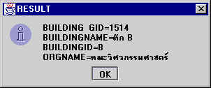
รูปที่ 4 หน้าต่างผลลัพธ์ที่ได้จากการเลือกดูข้อมูลแอตทริบิวต์ของวัตถุที่สนใจ

3.6 การเลือกแสดงเฉพาะเลเยอร์ที่สนใจ
สามารถเลือกแสดงผลเฉพาะเลเยอร์ที่สนใจ และปิดเลเยอร์ที่ไม่สนใจได้โดยการคลิ๊กเครื่องหมายถูกหน้าเลเยอร์ที่จะให้แสดงผล และเอาเครื่องหมายถูกออกจากหน้าเลเยอร์ที่ไม่ต้องการให้แสดงผล
3.7 การเข้าไปภายในอาคาร
การเข้าอาคารทำโดยการคลิ๊กที่ปุ่ม Inside Building จากนั้นให้คลิ๊กเลือกอาคารที่ผู้ใช้ต้องการที่จะเข้าไปดูรายละเอียดของชั้นต่างๆ ภายในตัวอาคาร หน้าต่างแผนที่ชั้นต่างๆ ภายในอาคารจะถูกแสดงออกมา
3.8 การสืบค้นข้อมูลแบบกำหนดเงื่อนไข
ทำการคลิ๊กที่ปุ่ม Query จะปรากฏหน้าต่างให้ทำการกำหนดเงื่อนไขขึ้นมา

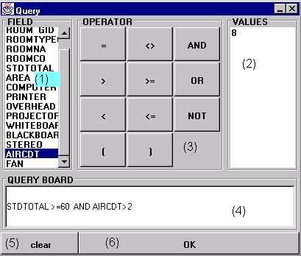
รูปที่ 5 หน้าต่างการสืบค้นข้อมูล

ส่วนประกอบของหน้าต่างการสืบค้นข้อมูล
- เป็นส่วนแสดงรายการของฟิลด์ต่าง ๆ
- เป็นส่วนแสดงค่าต่างๆ ที่ถูกเก็บไว้ในฐานข้อมูล เมื่อชื่อฟิลด์ในส่วนที่ (1) ถูกเลือก
- เป็นโอเปอเรเตอร์ที่ใช้ในการสร้างเงื่อนไขเปรียบเทียบ
- เป็นช่องสำหรับใส่เงื่อนไขในการเปรียบเทียบ โดยผู้ใช้อาจพิมพ์เอง หรือสร้างขึ้นมาจากการคลิ๊กหรือดับเบิ้ลคลิ๊กจาก 3 ส่วนข้างต้น (ในส่วนที่ (1) และ (2)) ต้องกดดับเบิ้ลคลิ๊ก และในส่วนที่ (3) กดคลิ๊ก
- ลบเงื่อนไขที่กำหนดในส่วนที่ (4) ออกทั้งหมด เพื่อป้อนเงื่อนไขในการค้นหาใหม่
- เพื่อเริ่มต้นในการค้นหาข้อมูลตามเงื่อนไขที่มีอยู่ในส่วนที่ (4)
ตัวอย่าง การค้นหาห้องที่ต้องการ สมมติว่าขณะนี้อยู่ที่หน้าต่างแผนที่หลักของสถาบัน ให้คลิ๊กที่ปุ่ม Query จะปรากฏหน้าต่างการสืบค้นข้อมูลออกมาดังรูปที่ 3
หากต้องการค้นหาว่ามีห้องไหนบ้างที่จุคนได้อย่างน้อย 60 คน และมีเครื่องปรับอากาศมากกว่า 2 เครื่อง สามารถค้นหาได้โดยการกำหนดเงื่อนไขในช่องส่วนที่ (4) เป็น
STDTOTAL >= 60 AND AIRCDT > 2
การกำหนดเงื่อนไขดังกล่าวนี้สามารถทำได้ 2 วิธี คือ
- ป้อนเงื่อนไขดังกล่าวลงไปโดยตรง โดยใช้เมาส์คลิ๊กในส่วนที่ (4) แล้วพิมพ์ลงไป
- สร้างจากการคลิ๊กและดับเบิ้ลคลิ๊ก
- ดับเบิ้ลคลิ๊กที่ฟิลด์ STDTOTAL ในส่วนที่ (1) จะปรากฏข้อมูลจำนวนคนที่จุได้ที่เก็บอยู่ในฐานข้อมูลในส่วนที่ (2) แล้วคลิ๊กที่โอเปอเรเตอร์ >= จากนั้นดับเบิ้ลคลิ๊ก 60 ที่ส่วนที่ (2) หากไม่มีเลขนี้ก็ป้อนเองโดยตรง
- คลิ๊กที่โอเปอร์เรเตอร์ AND แล้วดับเบิ้ลคลิ๊กที่ AIRCDT จากนั้นคลิ๊กที่ > แล้วดับเบิ้ลคลิ๊กที่เลข 2 ในส่วนที่ (2) แต่หากไม่มีเลขนี้อยู่ก็ให้ป้อนเองโดยตรง
เมื่อได้เงื่อนไขที่ต้องการในส่วนที่ (4) แล้ว คลิ๊กที่ปุ่ม OK เพื่อทำการค้นหา หากค้นหาไม่พบหรือเงื่อนไขในการค้นหาผิดพลาดก็จะมีหน้าต่างปรากฏขึ้นมาบอก แต่หากค้นหาพบ จะปรากฏสีระบายอาคารทุกอาคารที่มีห้องตามเงื่อนไขดังกล่าว และที่ช่องตารางด้านล่างในคอลัมน์ View จะเป็นปรากฏเครื่องหมายถูกหน้าแถวของอาคารที่มีห้องที่ค้นหาดังรูป

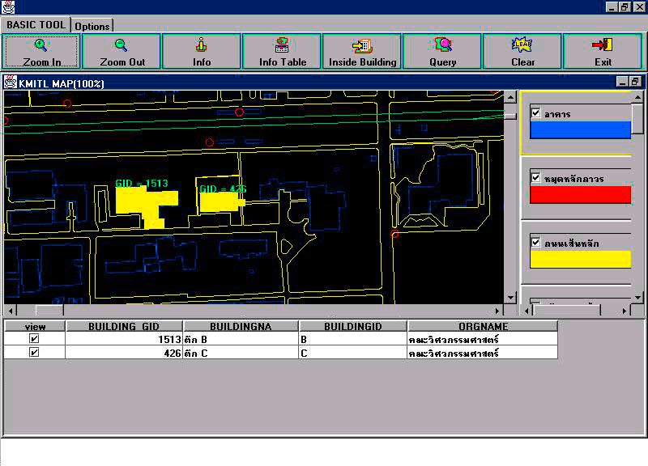

รูปที่ 6 ผลลัพธ์จากการคิวรี่

หากต้องการค้นหาห้องภายในอาคารใด ก็ให้เข้าอาคารที่สนใจโดยการคลิ๊กที่ปุ่ม Inside Building แล้วไปคลิ๊กตัวอาคารที่ต้องการ จะปรากฏแผนที่ชั้นต่างๆ ภายในอาคารนั้นขึ้นมา จากนั้นคลิ๊กที่ปุ่ม Query อีกแล้วทำการป้อนเงื่อนไขในส่วนที่ (4) เช่นเดียวกับในส่วนของแผนที่หลักของสถาบัน แต่ผลลัพธ์ที่ได้ หากค้นหาพบ จะปรากฏหน้าต่างแจ้งว่าพบในชั้นใดบ้าง ดังรูป เมื่อผู้ใช้ต้องการจะดูว่าห้องนั้นอยู่ที่ใดบ้างก็ให้คลิ๊กทำเครื่องหมายถูก หน้าเลเยอร์ของชั้นที่ต้องการ ห้องที่ค้นหาพบจะถูกระบายสีไว้

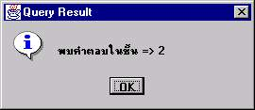

รูปที่ 7 ผลลัพธ์ที่ได้จากการคิวรี่ข้อมูลของห้องภายในอาคาร

3.9 การเปลี่ยนสีการแสดงผลของเลเยอร์
สามารถเปลี่ยนสีการแสดงผลของเลเยอร์ที่ต้องการได้โดยการคลิ๊ก ที่แถบสีของเลเยอร์ที่ต้องการเปลี่ยนสี จะปรากฏหน้าต่างให้เลือกปรับสีตามต้องการโดยการเลื่อน Scroll Bar ทั้ง 3 อันแล้วกดปุ่ม ตกลง ดังรูป
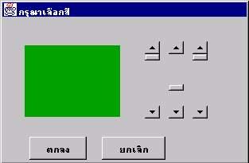
รูปที่ 8 หน้าต่างการปรับเลือกสี
3.10 การเปลี่ยนรูปแบบของหน้าต่างแสดงผล
สามารถเปลี่ยนรูปแบบของหน้าต่างการแสดงผลได้ 3 แบบ ได้แก่
3.10.1 หน้าต่างแสดงผลแบบ Windows
เป็นรูปแบบหน้าต่างของระบบ Window สามารถเปลี่ยนเป็นรูปแบบนี้ได้โดยการคลิ๊กที่ปุ่ม Windows ในแถ็บ Option

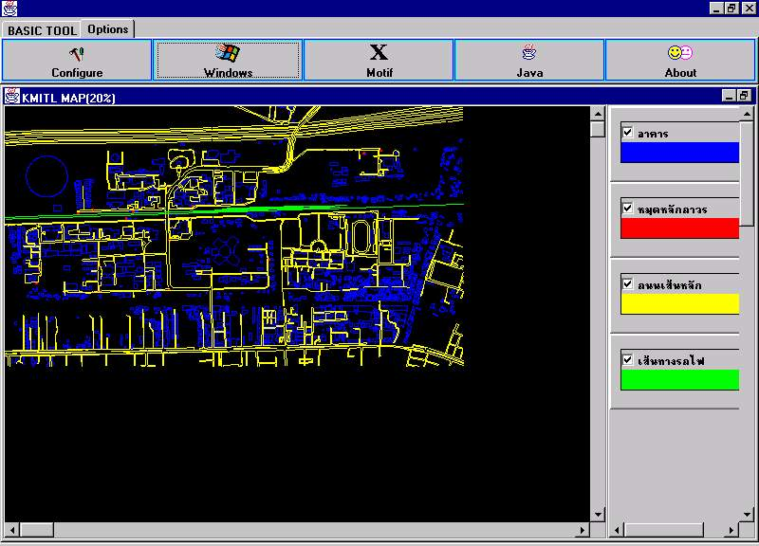
รูปที่ 9 หน้าต่างแสดงผลแบบ Windows
3.10.2 หน้าต่างแสดงผลแบบ Motif
เป็นหน้าต่างการแสดงผลของระบบ X-Windows เปลี่ยนเป็นหน้าต่างแสดงผลแบบ Motif ได้โดยการคลิ๊กที่ปุ่ม Motif ในแถ็บ Option

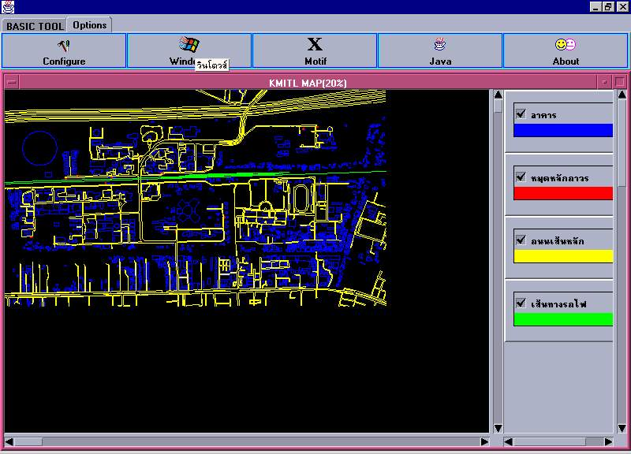
รูปที่ 10 หน้าต่างแสดงผลแบบ Motif
3.10.3 หน้าต่างแสดงผลแบบ Java
เปลี่ยนเป็นหน้าต่างแสดงผลแบบ Motif ได้โดยการคลิ๊กที่ปุ่ม Motif ในแถ็บ Option
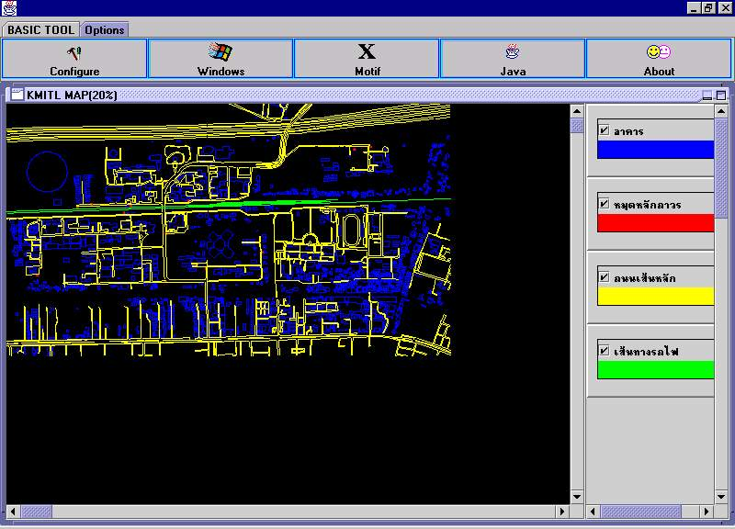
รูปที่ 11 หน้าต่างแสดงผลแบบ Java]

3.11 การดูข้อมูลเกี่ยวกับโปรแกรมและผู้พัฒนา
สามารถดูรายละเอียดเกี่ยวกับโปรแกรมและผู้พัฒนาโปรแกรมได้โดยคลิ๊กที่ปุ่ม About ในแถ็บ Option

4. การแก้ไขและการนำเข้าข้อมูลแผนที่
การแก้ไขและการนำเข้าข้อมูล แบ่งเป็น 2 ส่วน ได้แก่ การแก้ไขและนำเข้าข้อมูลแผนที่ชั้นต่างๆภายในอาคาร และ การแก้ไขและนำเข้าข้อมูลแผนที่สถาบัน
4.1 ขั้นตอนการแก้ไขและนำเข้าข้อมูลแผนที่ชั้นต่างๆ ภายในอาคาร
4.1.1 ขั้นตอนการดัดแปลงแก้ไขไฟล์ .dwg ของ AutoCAD
- ใช้ AutoCAD Release14 เปิดไฟล์นามสกุล .dwg ของชั้นภายในอาคารที่ต้องการ
- คลิ๊กที่ปุ่ม จะปรากฎหน้าต่าง Layer & Linetype Properties ขึ้นมา ดังรูป จากนั้น กำหนดให้ทุกเลเยอร์ มีสถานะ On (รูปหลอดไฟเป็นสีเหลือง) ยกเว้นเลเยอร์ชื่อ Cen, Tx1 และ Tx2 ให้มีสถานะเป็น Off (รูปหลอดไฟสีน้ำเงิน) แล้วคลิ๊กปุ่ม OK

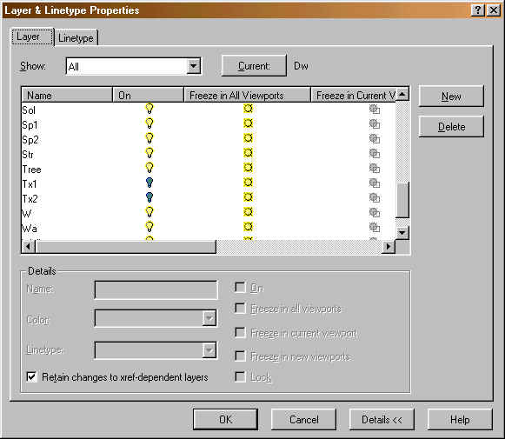

รูปที่ 12 หน้าต่าง Layer & Linetype Properties
- ล้อมกรอบรอบรูปเฉพาะส่วนที่ต้องการ แล้ว Copy (Edit >> Copy หรือ Ctrl-C)
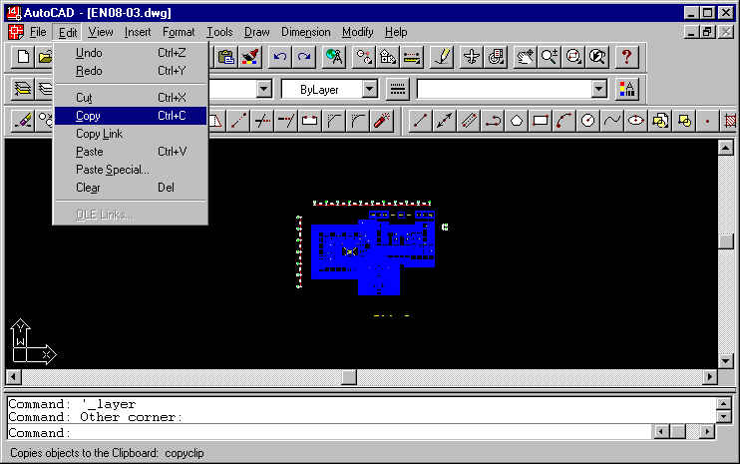
รูปที่ 13 การเลือกข้อมูลแผนที่ห้องในส่วนที่สนใจและทำการคัดลอก

- สร้างไฟล์ใหม่ขึ้นมา (File >> New หรือ Ctrl-N) จะปรากฎหน้าต่าง Create New Drawing ดังรูป

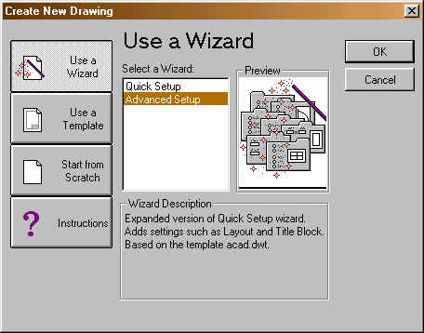
รูปที่ 14 หน้าต่างการสร้างรูปวาดใหม่

- ทางด้านซ้ายให้เลือก Use a Wizard และในส่วนของ Select a Wizard: ให้เลือก Advanced Setup แล้วคลิ๊กปุ่ม OK จะปรากฎหน้าต่าง Advance Setup ขึ้นมาดังรูป แล้วให้เลือกไปที่ Tab Step5: Area กำหนดให้ Width เป็น 200 และ Length เป็น 200 และที่ Tab Step7: Layout ให้เลือกตอบ No แล้ว คลิ๊กที่ปุ่ม Done

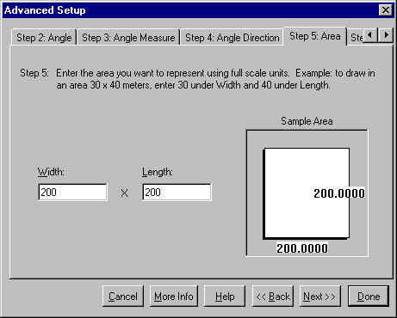 | 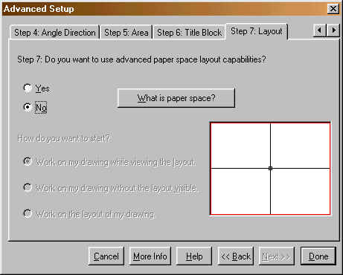
รูปที่ 15 หน้าต่างการตั้งค่าต่างๆ สำหรับรูปวาดใหม่
- แปะรูปที่ Copy มา (Edit >> Paste หรือ Ctrl-V) ที่ช่องด้านล่างจะขึ้นข้อความ “Insertion Point :” ให้ป้อน 0,0 แล้วกด Enter จากนั้นจะขึ้นคำถามต่อไป ให้กด Enter ผ่านไป 3 ครั้ง

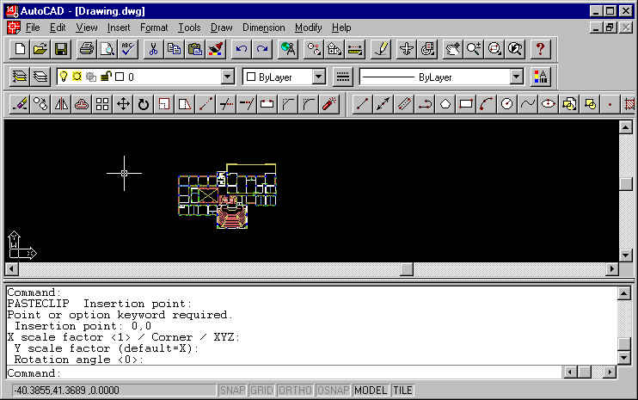
รูปที่ 16 หน้าจอการป้อนค่าต่างๆ หลังจากนำรูปที่คัดลอกไว้มาวาง

- คลิ๊กเลือกที่รูปที่เพิ่ง Paste เสร็จ แล้วทำการ Explode ( Modify >> Explode)
- Save File โดยตั้งชื่อไฟล์ตามชื่อไฟล์เดิม ( เปลี่ยนเครื่องหมาย – เป็น _ ) แต่ให้เก็บไว้ในอีก Directory หนึ่ง ซึ่งมีชื่อ Directory ที่เหมือนกับที่เก็บไฟล์ต้นฉบับก่อนการแก้ไข

4.1.2 ขั้นตอนการแปลงจาก .dwg ของ AutoCAD เป็น ESRI Shape File
- เปิดโปรแกรม FME ขึ้นมา

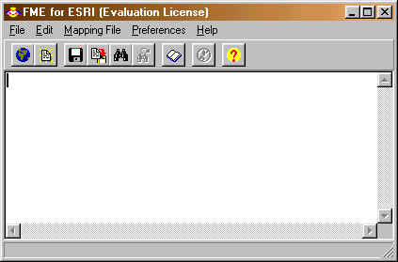

รูปที่ 17 โปรแกรม FME
- เลือกที่ File >> Translate… หรือกด Ctrl-T จะปรากฎหน้าต่าง Set Translation Parameters ดังรูป

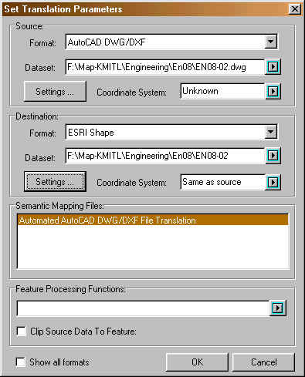
รูปที่ 18 หน้าต่าง Set Translation Parameters
- ในส่วนของ Source ที่ช่อง Format ให้เลือก AutoCAD DWG/DXF และที่ช่อง dataset ให้คลิ๊กที่ปุ่ม แล้วเลือกไฟล์ .dwg ที่ต้องการแปลง
- ในส่วนของ Destination ที่ช่อง Format ให้เลือก ESRI Shape และที่ช่อง dataset ให้เลือก Directory ที่จะใช้ในการเก็บ Shape File โดยให้เก็บใส่ใน Directory ใหม่ โดยใช้ ชื่อ Directory เดียวกันกับชื่อของ Shape File
- คลิ๊กปุ่ม OK แล้วรอดูผลลัพธ์ ถ้าสำเร็จ จะมีข้อความว่า SUCCESFUL

4.1.3 ขั้นตอนการดัดแปลงแก้ไข Shape File
- เปิดโปรแกรม ArcView GIS 3.1 ขึ้นมาดังรูป ให้เลือก with a new View แล้วคลิ๊กปุ่ม OK

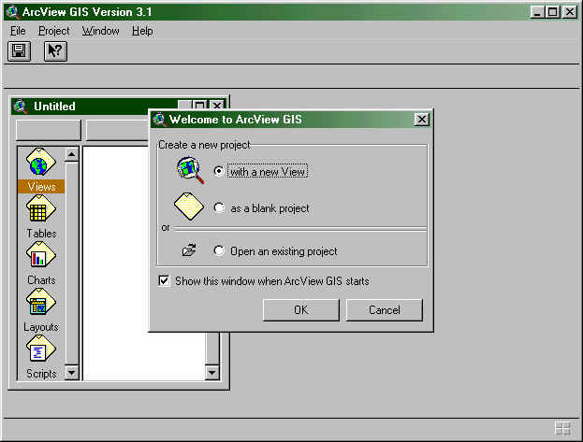
รูปที่ 20 หน้าจอเริ่มต้นของโปรแกรม ArcView GIS 3.1
- หลังจากคลิ๊กปุ่ม OK จะปรากฎหน้าต่าง Add Data ขึ้นมาถาม ดังรูป ให้ตอบ Yes

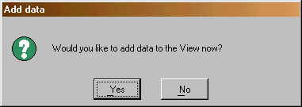
รูปที่ 21 หน้าต่างยืนยันการเพิ่มข้อมูลลงใน View
- จากนั้นจะปรากฎหน้าต่าง Add Theme ขึ้นมาดังรูป ให้เลือกไฟล์ .shp ที่มีคำว่า line ทั้งหมด (กด Shift ค้างไว้ พร้อมทั้งใช้เมาส์เลือก) ยกเว้น ไฟล์ 0_line.shp แล้วคลิ๊กปุ่ม OK

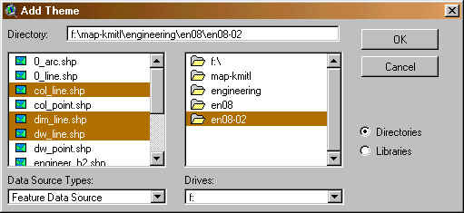
รูปที่ 22 หน้าต่างการเพิ่ม Theme
- ทำเครื่องหมายถูก หน้าเลเยอร์ที่ต้องการทั้งหมด (ที่สามารถประกอบกันเป็นรูปร่างได้)

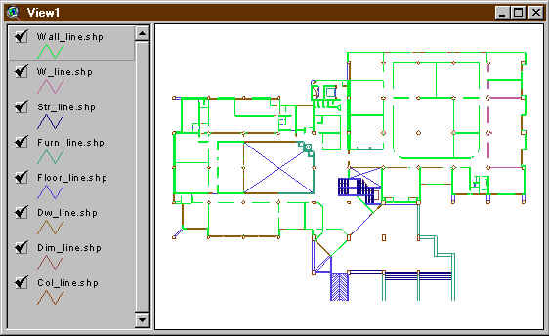
รูปที่ 23 การทำเครื่องหมายถูกหน้าเลเยอร์ที่ต้องการ
- สร้าง View ใหม่ (Double Click ที่ View หรือคลิ๊กที่ View แล้วกดปุ่ม New จะได้ View2)
- สร้าง Theme ใหม่ขึ้นมา โดยไปที่ View >> New Theme… แล้วเลือก Feature Type เป็น line จากนั้นตั้งชื่อไฟล์ .shp โดยใช้ชื่อเดียวกับชื่อไฟล์ .dwg เก็บไว้ใน Directory เดียวกันกับที่เก็บ .shp

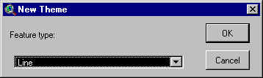
รูปที่ 24 การเลือกชนิดของรูปทรงเรขาคณิตพื้นฐาน
- ที่ View1 คลิ๊กที่ Panel (ทางด้านซ้ายมือ) ของเลเยอร์แรกที่ถูกทำเครื่องหมายถูกแล้ว ให้นูนขึ้น
- จากนั้นไปที่ Theme >> Start Editting…

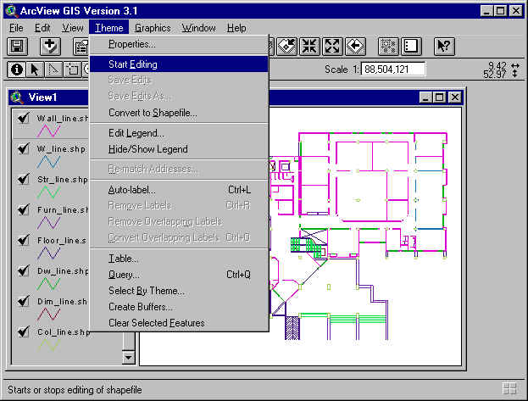
รูปที่ 25 การเริ่มต้นแก้ไขข้อมูล
- คลิ๊กที่ หรือ จากนั้นทำกรอบล้อมรอบรูปทั้งหมด แล้ว Copy (Edit >> Copy Features หรือ Ctrl-C)
- ไปที่ View2 จากนั้นทำการ Paste (Edit >> Paste หรือ Ctrl-V) (ในครั้งแรกอาจมองไม่เห็นการเปลี่ยนแปลง ให้คลิ๊กที่ )
- ทำการรวมเส้นต่างๆเข้าด้วยกัน (Edit >> Union Features)
- กลับไปที่ View1 คลิ๊กบริเวณพื้นที่ว่างเพื่อให้ส่วนที่เลือกหายไป
- คลิ๊กที่ Panel ของเลเยอร์ถัดไปที่มีเครื่องหมายถูกให้นูนขึ้น แล้วทำซ้ำข้อ8-13 ไปเรื่อยๆ จนกว่าจะครบทุกเลเยอร์
- สร้าง Theme ใหม่ (View >> New Theme…) เลือก Feature Type เป็น Polygon จากนั้นตั้งชื่อไฟล์ .shp เหมือนกับชื่อไฟล์ .dwg แต่ให้ตามด้วย _fence เช่น จากเดิมไฟล์ En08-02.dwg ก็ให้ตั้งเป็น En08_02_fence.shp
- สร้างรูป Polygon ทับเป็นรูปห้องแต่ละห้อง โดยให้เปิดไฟล์ .dwg ของ AutoCAD ดู แล้วให้สร้างเรียงตามลำดับหมายเลข วิธีสร้างทำโดยคลิ๊กที่ แล้วจึงทำการวาด แต่ในกรณีที่รูปห้องนั้นไม่เป็นรูปสี่เหลี่ยม ให้ใช้ปุ่ม ช่วย

4.1.4 ขั้นตอนการสร้างตารางเก็บข้อมูลแอตทริบิวต์
- ใช้โปรแกรม ArcView เปิดไฟล์โปรเจ็คขึ้นมา (ไปที่ File>>Open Project แล้วเลือกไฟล์นามสกุล .apr แล้วคลิ๊กปุ่ม OK) ดังรูป
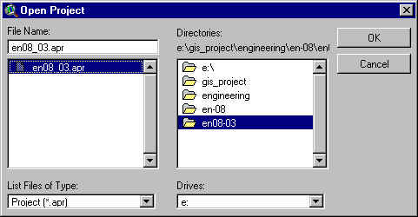
รูปที่ 26 หน้าต่างการเปิดโปรเจ็คของโปรแกรม ArcView

- ที่ View2 ให้เลือก Panel ที่มีชื่อลงท้ายด้วย fence ให้นูนขึ้น แล้วไปที่ Theme>> Start Editing
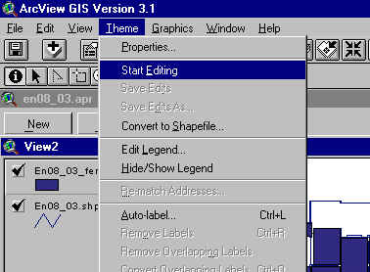
รูปที่ 27 การเลือกเลเยอร์ให้ปุ่มนูนขึ้นและเริ่มต้นการแก้ไขข้อมูล

- เรียก Table ขึ้นมาโดยไปที่ Theme>> Table… จะปรากฏหน้าต่าง Attribute ดังรูป

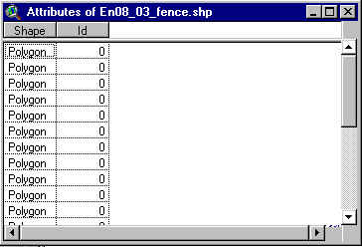
รูปที่ 28 หน้าต่างตารางของเลเยอร์ En08_03_fence

- ทำการเพิ่มฟิลด์ใหม่เข้าไป โดยไปที่ Edit>> Add Fields… จะปรากฏหน้าต่าง Field Definition ดังรูป

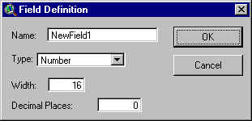
รูปที่ 29 หน้าต่างการเพิ่มฟิลด์ใหม่

- สร้างฟิลด์ดังรายละเอียดดังต่อไปนี้
Name | Type | Width | Decimal Places
LayerName | String | 200 | -
Room_GID | Number | 10 | 0
RoomTypeCo | Number | 2 | 0
RoomName | String | 200 | -
RoomCo | String | 6 | -
StdTotal | Number | 6 | 0
Area | Number | 10 | 2
Computer | Number | 3 | 0
Printer | Number | 3 | 0
Overhead | Number | 3 | 0
Projector | Number | 3 | 0
WhiteBoard | Number | 3 | 0
BlackBoard | Number | 3 | 0
Stereo | Number | 3 | 0
AirCdt | Number | 3 | 0
Fan | Number | 3 | 0
ตารางที่ 1 ตารางข้อมูลแอตทริบิวต์ที่ต้องป้อนสำหรับห้อง

- ลบฟิลด์ ID ทิ้ง โดยคลิ๊กที่หัวคอลัมน์ ID ก่อน แล้วไปที่ Edit>> Delete Field จะปรากฏหน้าต่างขึ้นมาถามยืนยัน ให้ตอบ Yes (ในกรณีที่ต้องการลบฟิลด์อื่นที่สร้างผิด สามารถทำได้โดยวิธีเดียวกันนี้)
- Save โดยคลิ๊กที่ปุ่ม แล้วตอบ Yes
4.1.5 ขั้นตอนการป้อนข้อมูลแอตทริบิวต์
- ทำตามขั้นตอนที่ 1-3 ของ 1.4 (ขั้นตอนการสร้างตารางเก็บข้อมูลแอตทริบิวต์)
- ที่ View2 ให้คลิ๊กที่ปุ่มลูกศร แล้วคลิ๊กเลือกห้องที่ต้องการป้อนข้อมูลแอตทริบิวต์ จะปรากฏแถบสีเหลืองที่หน้าต่างสำหรับแก้ไขแอตทริบิวต์ ดังรูป

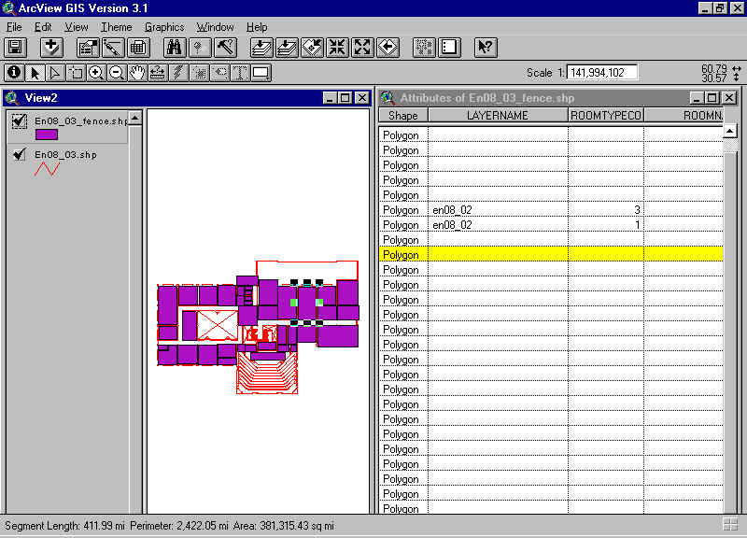
รูปที่ 30 การป้อนข้อมูลแอตทริบิวต์
- ที่หน้าต่างการป้อนข้อมูลแอตทริบิวต์ คลิ๊กที่ปุ่ม แล้วคลิ๊กที่แถวที่เป็นแถบสีเหลืองเพื่อป้อนข้อมูล
- ปฏิบัติตามข้อ 2-3 ไปเรื่อยๆ จนกระทั่งป้อนข้อมูลครบทุกห้อง แล้ว Save

4.1.6 ขั้นตอนการแปลง Shape File ไปเก็บในฐานข้อมูลโอราเคิล
- เปิดโปรแกรม FME ขึ้นมาและไปที่ File>>Translate… หรือกด CTRL-T จะปรากฏหน้าต่าง Set Translation Parameters ขึ้นมา โดยให้ป้อนข้อมูลต่าง ๆ ดังขั้นตอนต่อ ๆ ไป

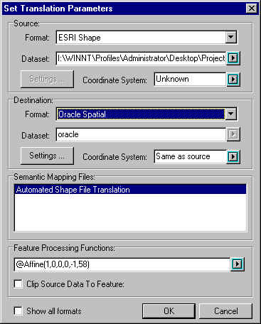
รูปที่ 31 หน้าต่าง Set Translation Parameters การแปลง Shape File ไปเก็บในฐานข้อมูลโอราเคิล

- ในส่วนของ Source ที่ช่อง Format ให้เลือก ESRI Shape และที่ช่อง dataset ให้คลิ๊กที่ปุ่ม แล้วเลือกไฟล์ .shp ที่ต้องการแปลง เช่น en08_02.shp, en08_02_fence.shp เป็นต้น
- ในส่วนของ Destination ที่ช่อง Format ให้เลือก Oracle Spatial (Relational)
- ที่ช่อง Feature Processing Functions ให้คลิ๊กที่ปุ่ม จะปรากฏหน้าต่างดังรูป

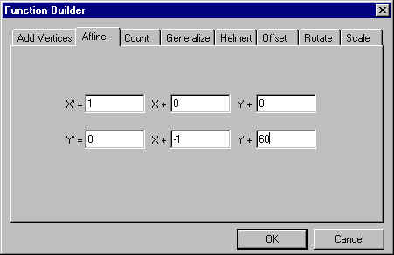
รูปที่ 32 หน้าต่างการแปลงค่าพิกัด

- ป้อนตัวเลข โดยเปิดดูไฟล์ที่ต้องการจะแปลงข้อมูล (จาก dwg ของ AutoCAD หรือจาก Shape File ของ ArcView) ดูว่ารูปนั้นสูงเท่าไรในแนวแกน Y แล้วนำค่านั้นมาใส่ที่ช่องสุดท้าย ของแถ็บ Affine และที่ช่องกลางให้ใส่ –1 ดังรูป
- คลิ๊กปุ่ม OK แล้วรอดูผลลัพธ์ ถ้าสำเร็จ จะมีข้อความว่า SUCCESFUL
- นำข้อมูลแอตทริบิวต์จากตาราง ที่มีชื่อต่อท้ายเป็น _fence ที่ได้ ไป INSERT ลงในตาราง ROOM โดยใช้ SQL Plus 8.0 ดังคำสั่ง SQL ต่อไปนี้
insert into room select layerName,sdo_gid,RoomTypeCo,RoomName,RoomCo,StdTotal, Area,Computer,Printer,Overhead,Projector,WhiteBoard,Blackboard,Stereo,AirCdt,Fan from <layername>_fence;

4.2 ขั้นตอนการแก้ไขและนำเข้าข้อมูลแผนที่สถาบัน
4.2.1 ขั้นตอนการดัดแปลงแก้ไขไฟล์ .dwg ของ AutoCAD
- ใช้ AutoCAD Release14 เปิดไฟล์นามสกุล .dwg ของแผนที่หลักของสจล.
- คลิ๊กปุ่ม แล้วกำหนดให้เลเยอร์ building, 16-car, railway, road, bmp, boundary มีสถานะเป็น On นอกนั้นเป็น Off
- ทำเหมือนขั้นตอนที่ 3-5 ของการแก้ไขข้อมูลห้อง ในหัวข้อ 1.1 ขั้นตอนการดัดแปลงแก้ไขไฟล์ .dwg ของ AutoCAD เพียงแต่ในขั้นตอนที่ 5 ให้กำหนด Width และ Length เป็น 1500
- ทำตามขั้นตอนที่ 6-8 ในหัวข้อ 1.1 แต่ในขั้นตอนที่ 8 ให้เซฟไฟล์เป็นอีกชื่อหนึ่งเก็บไว้
4.2.2 ขั้นตอนการแปลงจาก .dwg ของ AutoCAD เป็น ESRI Shape File
ขั้นตอนนี้มีขั้นตอนการทำเหมือนกับหัวข้อ 1.2
4.2.3 ขั้นตอนการดัดแปลงแก้ไข Shape File
ขั้นตอนนี้คล้ายกับขั้นตอนในหัวข้อ 1.3 แต่ในขั้นตอนที่ 3 ให้เลือกShape File ที่เหมาะสมจากของแต่ละเลเยอร์ แล้วทำการแก้ไขแต่ละเลเยอร์ดังนี้
4.2.3.1 เลเยอร์อาคาร
ให้สร้างเลเยอร์ใหม่ขึ้นมาโดยไปที่ View>>New Theme… เลือก Feature Type เป็น Polygon ตั้งชื่อไฟล์ แล้วทำการเริ่มต้นการแก้ไขข้อมูลของเลเยอร์ใหม่นี้ โดยวาดรูปพื้นที่รูปปิดทับรูปของอาคารสถานที่ทั้งหมดที่สนใจ
4.2.3.2 เลเยอร์หมุดหลักถาวร
สำหรับเลเยอร์นี้ ข้อมูลของ Shape File จะเป็นจุดและตัวหนังสือ ให้สร้างเลเยอร์ใหม่ที่มีรูปทรงพื้นฐานเป็นพื้นที่รูปปิด แล้ววาดทับจุดเป็นวงกลม
4.2.3.2 เลเยอร์ขอบเขตสถาบัน
ลักษณะเดียวกันกับเลเยอร์อาคาร

5. การเพิ่มหรือลดเลเยอร์ที่แสดงในแผนที่
หากต้องการเปลี่ยนแปลงจำนวนและชนิดของเลเยอร์ที่จะนำมาแสดงในส่วนของแผนที่หลัก ทำได้โดยการเปลี่ยนแปลงข้อมูลในตาราง MAINMAP ซึ่งมีโครงสร้างตารางดังนี้
คอลัมน์ | ความหมาย
LayerNo | หมายเลขประจำเลเยอร์ตั้งแต่ 1 ขึ้นไป
LayerName | ชื่อของเลเยอร์นั้น ซึ่งจะเป็นชื่อตารางที่เก็บข้อมูลของเลเยอร์นั้น
LayerInfoName | ชื่อของตารางที่เก็บข้อมูลเชิงบรรยายของเลเยอร์นั้น
Title | ชื่อเลเยอร์ที่จะถูกแสดงออกที่หน้าจอ (เป็นภาษาไทยได้)
ตารางที่ 2 โครงสร้างตาราง MAINMAP
ตัวอย่างเช่น หากต้องการเพิ่มเลเยอร์ที่ 4 ที่จอดรถ จะต้องทำการนำเข้าข้อมูลที่จอดรถก่อน ดังขั้นตอนการนำเข้าข้อมูลดังหัวข้อ 4.2 ก่อน จะได้ตารางซึ่งเก็บข้อมูลภาพแผนที่ของที่จอดรถชื่อเลเยอร์เป็น Car และตารางที่เก็บข้อมูลเชิงบรรยายของเลเยอร์นี้คือตาราง CarFence ถ้าต้องการให้หน้าจอแสดงชื่อเลเยอร์นี้เป็น “ที่จอดรถ” ก็ทำได้โดยการใช้คำสั่ง INSERT
INSERT INTO MAINMAP VALUES(4,’Car’,’CarFence’,’ที่จอดรถ’);
สำหรับการลบเลเยอร์ที่ไม่ต้องการแสดงผลออกจากแผนที่ ก็สามารถทำได้โดยใช้คำสั่ง Delete เช่น หากไม่ต้องการให้แผนที่แสดงเลเยอร์หมุดหลักถาวร ทำได้โดยใช้คำสั่ง
DELETE MAINMAP WHERE LayerName = ‘Bmp’;
สำหรับการแสดงผลชื่อคอลัมน์เป็นภาษาไทย ทำโดยการใช้คำสั่ง COMMENT บนชื่อคอลัมน์นั้น เช่น ให้คอลัมน์ Computer ของตาราง ROOM แสดงผลเป็น ‘จำนวนคอมพิวเตอร์’ ใช้คำสั่งดังนี้
comment on column room.computer is 'จำนวนคอมพิวเตอร์';

